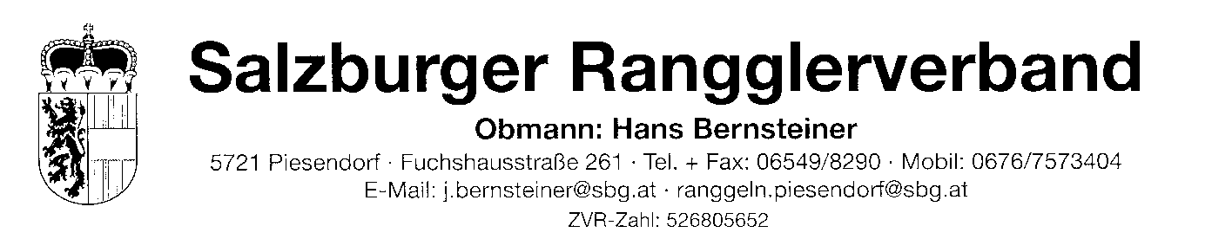

Alpencupwertung 2023 (erstellt von Rosi Hörhager)

Rang | Name | Verein | Land | Punkte
1. | Höllwart Hermann | Taxenbach/E | Salzburg | 65,0
2. | Gastl Stefan | Brixental/W | Tirol | 57,0
 | Holzer Philip | Matrei | Tirol | 57,0
4. | Matterberger Lukas | Matrei | Tirol | 43,5
5. | Holzer Kevin | Matrei | Tirol | 26,0
6. | Kendler Christopher | Saalbach | Salzburg | 25,5
7. | Pirchner Christian | Taxenbach/E | Salzburg | 22,5
8. | Hauser Martin | Zillertal | Tirol | 16,5
 | Sulzenbacher Stefan | Brixental/W | Tirol | 16,5
10. | Hauser Andreas | Zillertal | Tirol | 12,0
11. | Oberkofler Stefan | Ahrntal | Südtirol | 10,0
12. | Grössig Gerald | Niedernsill | Salzburg | 8,5
13. | Illmer Hubert | Pongau | Salzburg | 8,0
14. | Blaickner Simon | Bramberg | Salzburg | 7,0
15. | Wallner Kilian | Pongau | Salzburg | 6,5
16. | Grössig Thomas | Niedernsill | Salzburg | 6,0
 | Rafoshei Marius | Zillertal | Tirol | 6,0
 | Rohregger Jakob | Bramberg | Salzburg | 6,0
19. | Klicic Almin | Taxenbach/E | Salzburg | 5,5
20. | Pichler Marcel | Mittersill | Salzburg | 5,0
 | Plankensteiner Christ. | Zillertal | Tirol | 5,0
 | Schoner Julian | Brixental/W | Tirol | 5,0
 | Wolfsgruber Markus | Vintl | Südtirol | 5,0
24. | Eberl Christoph | Leogang | Salzburg | 4,5
 | Engl Benedikt | Terenten | Südtirol | 4,5
 | Stöberl Lukas | Bayern | Bayern | 4,5
27. | Kostenzer Hannes | Alpbach | Tirol | 4,0
 | Pirchner Martin | Taxenbach/E | Salzburg | 4,0
 | Plenk Thomas | Bayern | Bayern | 4,0
 | Schager Daniel | Piesendorf | Salzburg | 4,0
 | Strasser Simon | Zillertal | Tirol | 4,0
32. | Auer Roland | Passeier | Südtirol | 3,5
 | Reiter Peter | Saalbach | Saalbach | 3,5
 | Wurm Anton | Zillertal | Tirol | 3,5
35. | Deutinger Siegfried | Saalbach | Salzburg | 3,0
 | Fankhauser Klaus | Zillertal | Tirol | 3,0
 | Hochkogler Ulrich | Piesendorf | Salzburg | 3,0
 | Leo Daniel | Zillertal | Tirol | 3,0
 | Oberhollenzer Michael | Ahrntal | Südtirol | 3,0
 | Pail Daniel | Saalbach | Salzburg | 3,0
41. | Auer Josef | Leogang | Salzburg | 2,5
 | Lindner Florian | Zillertal | Tirol | 2,5
 | Rohrmoser Christoph | Pongau | Salzburg | 2,5
 | Strieder Patrick | Matrei | Tirol | 2,5
45. | Bacher Hannes | Piesendorf | Salzburg | 2,0
 | Holzer Franz | Matrei | Tirol | 2,0
 | Hörhager Peter | Zillertal | Tirol | 2,0
 | Moser Hannes | Alpbach | Tirol | 2,0
 | Wolfsgruber Martin | Vintl | Südtirol | 2,0
50. | Fuetsch Florian | Matrei | Tirol | 1,5
 | Hölzl Tobias | Leogang | Salzburg | 1,5
52. | Höller Daniel | Piesendorf | Salzburg | 1,0
 | Höllwart Franz | Pongau | Salzburg | 1,0
 | Höllwart Rupert | Pongau | Salzburg | 1,0
 | Schweiberer Thomas | Zillertal | Tirol | 1,0
56. | Stoffl Jakob | Taxenbach/E | Salzburg | 0,5

